**Gymnázium, Praha 6, Arabská 14**

Obor Programování

**Ročníková práce**

Jakub Turek

**Kalkulačka**

Květen 2021

Prohlašuji, že jsem jediným autorem tohoto projektu, všechny citace jsou řádně označené a všechna použitá literatura a další zdroje jsou v práci uvedené. Tímto dle zákona 121/2000 Sb. (tzv. Autorský zákon) ve znění pozdějších předpisů uděluji bezúplatně škole Gymnázium, Praha 6, Arabská 14 oprávnění k výkonu práva na rozmnožování díla (§ 13) a práva na sdělování díla veřejnosti (§ 18) na dobu časově neomezenou a bez omezení územního rozsahu.

V Brandýse nad Labem dne 2.5.2021 Jakub Turek

Název práce: Kalkulačka

Anotace

Cílem práce bylo navrhnout a vytvořit aplikaci, která bude sloužit jako kalkulačka. Tato kalkulačka by také měla sloužit jako převodník jednotek metrické a angloamerické měrné soustavy. A také k výpočtu obvodu a obsahu základních obrazců a objemu a povrchu základních těles.

Obsah

[1. Úvod 1](#_Toc70918022)

[Zadání 1](#_Toc70918023)

[2. Návrh 1](#_Toc70918024)

[2.1 GUI 1](#_Toc70918025)

[2.2 Kontroléry 1](#_Toc70918026)

[2.3 Logika 1](#_Toc70918027)

[3. Hlavní problémy a jejich řešení 1](#_Toc70918028)

[3.1 Kalkulačka 1](#_Toc70918029)

[3.2 Převodník 2](#_Toc70918030)

[3.3 Objem a obsah 2](#_Toc70918031)

[4. Technologie 3](#_Toc70918032)

[5. Instalace 3](#_Toc70918033)

[6. Závěr 3](#_Toc70918034)

[Reference 5](#_Toc70918035)

[Seznam obrázků 5](#_Toc70918036)

1. Úvod

Následující práce pojednává o vývoji aplikace sloužící jako kalkulačka. Aplikace také slouží jako převodník jednotek metrické i angloamerické měrné soustavy a pro výpočet obvodu, obsahu a objemu základních obrazců a těles. Aplikace je vhodná převážně pro žáky základních škol, kterým by mohla pomoci s výuko matematiky.

Zadání

Vytvořit program, který bude schopen převádět jednotky z angloamerické do metrické měrné soustavy a naopak. Program by měl být také schopen vypočítat objem a povrch základních těles. Součástí programu by měla být i jednoduchá kalkulačky.

2. Návrh

2.1 GUI

Uživatelské rozhraní je vytvořeno pomocí knihovny JavaFX. Uživatelské rozhraní aplikace se skládá celkem ze čtyř oken. Okna hlavní nabídky, které se zobrazí po spuštění, okna kalkulačky, okna převodníku a okna výpočtu objemu a obsahu. Rozložení ovládacích prvků okna je uloženo vždy v samostatném. .fxml souboru. Vzhled a rozložení jednotlivých oken je upraven pomocí kaskádových stylů. (D., 2015) (E.Pratt, 2020) (JavaFX - CSS, nedatováno) (Vita, 2013)

2.2 Kontroléry

Ke každému oknu aplikace připadá jeden kontrolér. V kontroléru jsou vytvořeny instance tříd obsahující logiku pro danou část aplikace. Kontrolér obsluhuje události vyvolané interakcí uživatele s formulářem a zobrazuje okna s chybovými hlášeními, či upozorněními.

2.3 Logika

Pro každou ze tří částí aplikace existuje jedna nebo více tříd, které obsahují její logiku. V příslušném kontroléru jsou následně na instanci této třídy volány příslušné metody. Aplikace obsahuje také třídu se statickými metodami pro správné naformátování výstupu (How to format Decimal Number in Java - DecimalFormat Example, nedatováno) a třídu, která se stará o správné přepínání mezi okny. (G.Associates, 2016) Funkce jednotlivých tříd bude podrobněji popsána v následující kapitole 3. Hlavní problémy a jejich řešení.

3. Hlavní problémy a jejich řešení

3.1 Kalkulačka

Získat od uživatel vstup v podobě textového řetězce. Zjistit, zdali se jedná o validní matematický výraz a v případě, že se jedná o validní vstup řetězec vyhodnotit.

Po získání od uživatele je vstup validován, jsou z něj odstraněny mezery (How do you remove all white spaces from a string in java?, nedatováno) (Convert List of Character to String in Java, nedatováno), případně jsou desetinné čárky nahrazeny tečkami a před a za znaménka operátoru jsou vloženy separátory (How do you remove all white spaces from a string in java?, nedatováno) (polygenelubricants, 2010). Podle těchto separátorů je následně řetězec rozdělen, čímž vznikne kolekce typu list textových řetězců. Následně dojde k samotnému procesu vyhodnocení. V listu se vyhledá operátor s nejvyšší prioritou (Mkyong, 2016). Dle hodnoty tohoto operátoru se rozhodne, která operace bude provedena. Zavolá se tedy patřičná metoda, které jsou předány hodnoty řetězců, které mají v listu index o jedna menší a o jedna vetší než operátor. V případě, že všechny operace proběhly bez chyby, je z listu odstraněn operátor i obě hodnoty a jsou nahrazeny pouze hodnotou vrácenou metodou.

Tento proces se opakuje v cyklu, dokud v listu nezůstane pouze jedna hodnota, která je vrácena uživateli. Pokud dojde v průběhu cyklu k chybě, je o tom uživatel zpraven pomocí dialogového okna. (C, 2013) (JavaFX Dialogs (official), 2014)

3.2 Převodník

Převádění jednotek v angloamerické měrné soustavě a mezi angloamerickou a metrickou měrnou soustavou.

Pro převody v angloamerické soustavě je důležitý mechanismus používaný pro převod v metrické soustavě. Ten je řešen pomocí kolekce typu listu textových řetězců, který obsahuje metrické jednotky pro danou veličinu. Uživateli je vrácena hodnota, kterou zadal, vynásobena deseti na exponent, kde exponent je rozdíl indexu jednotky, z níž je převáděno a jednotky na kterou je převáděno.

Převádění v angloamerické soustavě je řešeno pomocí převodní tabulky. Tabulka je reprezentována pomocí pole desetinných čísel a obsahuje hodnoty, které udávají kolika odpovídá jedna daná jednotka angloamerické měrné soustavy jednotkám v soustavě metrické. Hodnota zadaná uživatelem je nejprve vynásobena hodnotou, nacházející se v tabulce na stejném indexu jako má jednotka, ze které převádíme v listu angloamerických jednotek. Následně dojde k převodu stejně jako v metrické soustavě, jen exponent se získá opět z jiného listu. Výsledek tohoto převodu je následně vydělen hodnotou v tabulce na indexu jednotek, na které převádíme v listu. Tato hodnota je následně vrácena uživateli.

Převádění mezi soustavami je prováděno s pomocí výše popsaných mechanismů. Pokud převádíme z angloamerické do metrické soustavy, je nejprve hodnota převedená na základní jednotku pro danou veličinu. Například pro délku je převedena na palce. Poté je hodnota vynásobena konstantou udávající, kolik je daná jednotka základních jednotek dané veličiny v metrické soustavě. Tento výsledek je následně ještě převeden ze základních metrických jednotek na jednotky zadané uživatelem.

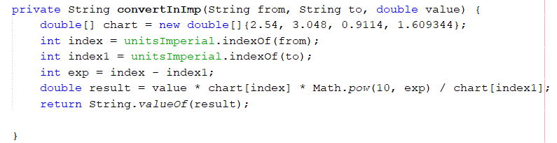 V případě převodu z metrické soustavy je postup totožný, pouze první dojde k převodu v soustavě SI a hodnota je konstantou vydělena.

Obrázek 1 Převod jednotek délky pomocí tabulky.

3.3 Objem a obsah

Aktualizovat viditelnost a popisky textových polí pro zadávání vstupu od uživatele na základě toho, pro které těleso či obrazec uživatel výpočet zadal. Možnost editovat text v textovém poli, ve kterém se nachází kurzor, pomocí klávesnice vestavěné v aplikaci.

Editace textu v textových polích je řešena tak, že pokaždé když dojde ke stisknutí tlačítka klávesnice je ověřeno, jestli není některé z polí vybráno, tedy nachází se v něm kurzor. Všechna tlačítka jsou nastavena tak aby jejich stisknutí nezpůsobilo od označení textového pole. V případě, že je jedno z polí označeno je k jeho textu přidán text tlačítka klávesnice, které vyvolalo událost. (Fabian, 2018)

Pokaždé, když uživatel klikne na jeden z prvků comboboxu, dojde k aktualizování uživatelského rozhraní. Nejprve dojde k vymazání obsahu všech textových polí a nastavení jejich viditelnosti na skryté. Současně dojde i k vymazání obsahu jejich popisků. Následně dojde pomocí switche k rozhodnutí, které těleso či obrazec bylo vybráno. Je zavolána metoda, která dostane v závislosti na obsahu comboboxu argume, představující popisky daných textových polí. Pokud není hodnota argumentu null je tento text nastaven, jako popisek a k němu příslušné pole je nastaveno, jako viditelné. 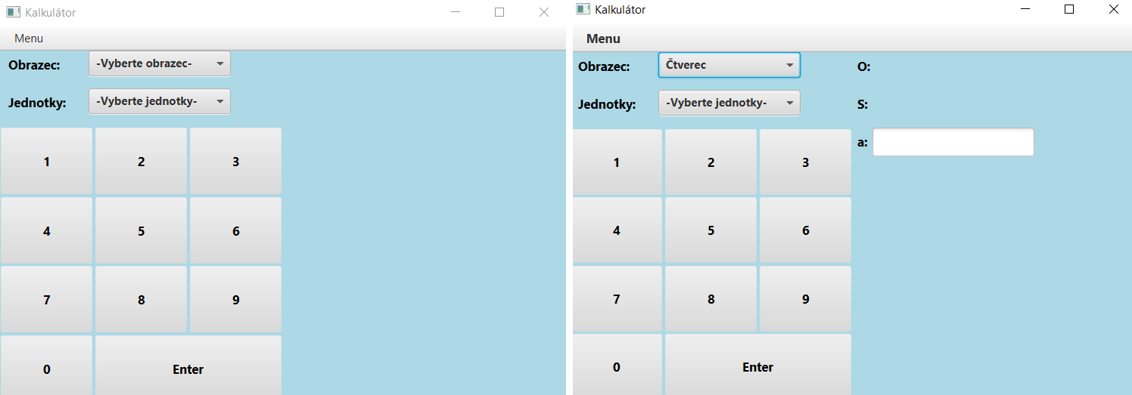

Obrázek 2 Změna rozhraní po interakci s uživatelem.

4. Technologie

JavaFX

Framework pro tvorbu uživatelského rozhraní v Javě. Umožňuje tvorbu jak desktopových, mobilních i webových aplikací. Pro tvorbu uživatelského rozhraní využívá značkovací jazyk FXML, který lze stylizovat s pomocí kaskádových stylů. (P.Štechmüller, 2019)

SceneBuilder

Nastroj usnadňující tvorbu uživatelského rozhraní v JavaFX. Umožňuje navrhnout uživatelské rozhraní pomocí grafického návrháře a odpadá tedy nutnost psát FXML kód, který za uživatele vygeneruje nástroj. Uživateli poté stačí kód mírně, či vůbec manuálně editovat.

5. Instalace

Pro spuštění aplikace stačí stáhnout složku dist a následně v ní spustit soubor Calculator.jar.

6. Závěr

Svůj projekt bych hodnotil jako úspěšný, jelikož jeho výsledkem je poměrně uživatelsky přívětivý program bez větších chyb, který splňuje cíle vytyčené v jeho zadání.

V dalších verzích by bylo vhodné vylepšit návrh části pro výpočet objemu a obsahu. Místo současného řešení by bylo vhodnější vytvořit jednu třídu reprezentující tuto část, která by obsahovala instance tříd pro výpočet obvodu, obsahu a objemu. Na těchto instancích by třída volala příslušné metody pro výpočet podle toho, pro jaké těleso byly výpočty vybrány.

Dále přidat do této části také zobrazování obrázku tělesa, či obrazce, pro nějž jsou výpočty prováděny.

Převodník by se dal rozšířit o převody jednotek dalších veličin. Užitečným rozšířením by mohlo být také převádění měn dle aktuálního kurzu.

Kalkulačka by mohla být rozšířena o pokročilejší funkce, jako například mocniny, odmocniny, absolutní hodnoty, či podpora závorek.

Reference

A.Soni. (21. 8 2015). *How to remove the last character from a string?* Načteno z stackoverflow: ttps://stackoverflow.com/questions/7438612/how-to-remove-the-last-character-from-a-string

C, S. (10. 6 2013). *Which exception to throw for invalid input which is valid from client perspective*. Načteno z stackoverflow: https://stackoverflow.com/questions/17015946/which-exception-to-throw-for-invalid-input-which-is-valid-from-client-perspectiv

*Combo Box*. (9 2013). Načteno z Oracle: https://docs.oracle.com/javafx/2/ui\_controls/combo-box.htm

*Convert List of Character to String in Java*. (nedatováno). Načteno z Techiedelight.com: https://www.techiedelight.com/convert-list-characters-string-java/

D, J. (17. 4 2014). *InvocationTargetException when running a javafx program*. Načteno z stackoverflow: https://stackoverflow.com/questions/23132302/invocationtargetexception-when-running-a-javafx-program

D., J. (29. 10 2015). *Fill width in a Pane*. Načteno z stackoverflow: https://stackoverflow.com/questions/33414194/fill-width-in-a-pane

E.Pratt. (14. 4 2020). *How do I add margin to a JavaFX element using CSS?* Načteno z stackoverflow: https://stackoverflow.com/questions/16977100/how-do-i-add-margin-to-a-javafx-element-using-css

Fabian. (14. 6 2018). *Check which textbox is selected in javafx*. Načteno z stackoverflow: https://stackoverflow.com/questions/50847111/check-which-textbox-is-selected-in-javafx

G.Associates. (14. 8 2016). Načteno z YouTube: https://www.youtube.com/watch?v=C-ReKeKSQrw

*How do you remove all white spaces from a string in java?* (nedatováno). Načteno z Javatpoint: https://www.javatpoint.com/java-program-to-remove-all-white-spaces-from-a-string

*How to format Decimal Number in Java - DecimalFormat Example*. (nedatováno). Načteno z Javarevisited: https://javarevisited.blogspot.com/2012/03/how-to-format-decimal-number-in-java.html

J.Jenkov. (25. 2 2018). *JavaFX MenuBar*. Načteno z Jenkov.com: http://tutorials.jenkov.com/javafx/menubar.html

*JavaFX - CSS*. (nedatováno). Načteno z Tutorialpoint: https://www.tutorialspoint.com/javafx/javafx\_css.htm

*JavaFX Dialogs (official)*. (28. 10 2014). Načteno z Code.makery.ch: https://code.makery.ch/blog/javafx-dialogs-official/

Mkyong. (18. 11 2016). *Java – Check if Array contains a certain value?* Načteno z Mkyong.com: https://mkyong.com/java/java-check-if-array-contains-a-certain-value/

P.Štechmüller. (14. 3 2019). *Lekce 1 - Úvod do JavaFX* . Načteno z IT Network: https://www.itnetwork.cz/java/javafx/uvod-do-javafx

polygenelubricants. (10. 6 2010). *Why do I get an UnsupportedOperationException when trying to remove an element from a List?* Načteno z stackoverflow: https://stackoverflow.com/questions/2965747/why-do-i-get-an-unsupportedoperationexception-when-trying-to-remove-an-element-f

Vita. (24. 12 2013). *JavaFX 2 quickstart: Události a CSS* . Načteno z IT Network: https://www.itnetwork.cz/java/javafx/tutorial-javafx-quickstart-udalosti-a-css

Seznam obrázků

[Obrázek 1 Převod jednotek délky pomocí tabulky.](file:///E:/Dokumentace.docx#_Toc70917744" \l "_Toc70917744) 2

[Obrázek 2 Změna rozhraní po interakci s uživatelem. 3](#_Toc70917745)